**О сроках подачи заявления на участие**

**в ЕГЭ в 2019 году**

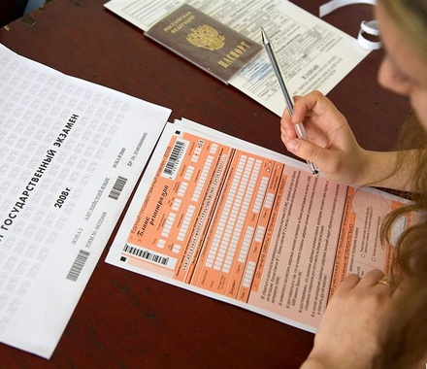

Администрация МБОУ Майорской СОШ доводит до сведения выпускников, заканчивающих освоение основных образовательных программ среднего общего образования, их родителей (законных представителей), в соответствии с п.11 Порядка проведения государственной итоговой аттестации по образовательным программам среднего общего образования, утвержденного приказом Минпросвещения России от *07.11.2083 № 190* /1512 прием заявлений на единый государственный экзамен (ЕГЭ) осуществляется

**до 1 февраля 2019 года**

|  |  |
| --- | --- |
| **Место подачи** | **МБОУ Майорская СОШ х. Майорский, ул. Магистральная,20** |
| **Время** | **08.00. – 16.00. понедельник – пятница** |

                
      **Выпускники текущего года** подают заявление в  организацию, осуществляющую образовательную деятельность, в которой обучающийся осваивал образовательные программы среднего общего образования.  
      **Выпускники прошлых лет,** лица, обучающиеся по  образовательным программам  среднего профессионального образования, а также  обучающиеся, получающие среднее общее образование в иностранных образовательных организациях подают  заявление в Управление образования Администрации Орловского муниципального района.